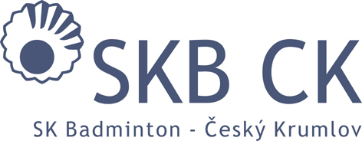
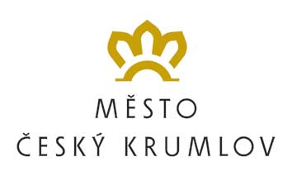
HLAVNÍ PARTNER KLUBU

ZÁVAZNÁ PŘIHLÁŠKA PRO HRÁČE SKB ČESKÝ KRUMLOV (nejpozději do 29. 1. 2025)

Přihlašujeme svého syna / dceru závazně na badmintonové soustředění konané v Českém Krumlově ve dnech 3. - 7. 2. 2025 a souhlasíme s úhradou účastnického poplatku 1500,- Kč a dalšími podmínkami. Poplatek uhradíme 3. 2. 2025 při nástupu nebo na základě obdržené faktury na klubový účet.

Jméno: Příjmení:

Datum:

Podpis zákonného zástupce:

